

Retrato de Gilly Hopkins
1.- Luego de leer la novela “La gran Gilly Hopkins” de Katherine Paterson, recuerda y escribe datos de la protagonista que te puedan servir para confeccionar luego un retrato de ella. Para esto te servirán antecedentes o características del personaje (debidamente justificados en episodios o citas textuales)

.

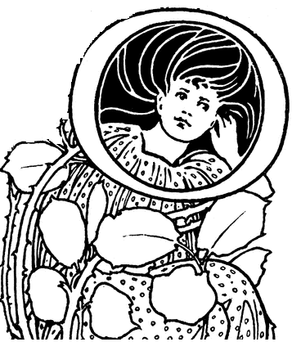

Imagen extraída de ClipArtETC.
2.- Revisa ahora el retrato de un personaje que se hace en el microcuento “Intimidad pasajera” de Gonzalo Andrade (disponible en Currículum en Línea).
Después de comentarlo con tu profesor, escribe un retrato de la gran Gilly Hopkins de acuerdo a ese modelo. Recuerda incluir en él sus características y los principales acontecimientos que marcan la vida del personaje.

Antes de que los estudiantes escriban sus retratos, el docente comenta el modo en que se estructura el microcuento “Intimidad Pasajera”, que será el modelo a seguir en la actividad.

El profesor puede destacar de él:
Que muchas veces una gran extensión larga no es necesaria, sino que su brevedad puede contribuir a hacer más fácil su elaboración y su posterior revisión, además de contribuir a hacer más atractivo y potente su mensaje.
Asimismo, oraciones cortas facilitan el orden y la claridad al escribir, y también la recepción por parte del lector/receptor. En este punto conviene destacar las primeras oraciones del microcuento: desde la que comienza con “Se llama...” hasta la que termina en “pasa desapercibida”
Se recomienda que los retratos de los estudiantes se organicen de manera muy similar a como se estructura “Un día más”: En primer lugar se presenta al personaje y se señalan aspectos fundamentales de su historia, que pueden haber marcado su manera de ser y su vida entera. Luego se describen características físicas o psicológicas importantes del personaje. Pueden relacionarse con los hechos fundamentales señalados anteriormente, o con nuevos sucesos o conductas que adquiere el retratado.
El retrato no se alarga excesivamente: no repite ideas innecesarias, no añade palabras que no contribuyen a comunicar con fuerza y claridad las ideas.

El profesor indica que al terminar sus retratos, cada estudiante revise su creación de acuerdo con los aspectos señalados y mejore lo que considere necesario. Para esta instancia de revisión, conviene también contar con una segunda mirada aportada por un compañero.

3.- Presenta el retrato leyéndolo a sus compañeros. Conversen acerca de las semejanzas y diferencias existentes entre sus producciones, qué aspectos están bien logrados en los textos y cuáles convendría mejorar. Para ello consideren dos aspectos fundamentales: que los textos se correspondan con el personaje y los acontecimientos de la novela, y también que sean claros y atractivos.

Elaborado por: Loreto Rocuant P.

